**高二特色月考一数学参考答案：**

**选择题**

|  |  |  |  |  |  |  |  |  |  |  |  |  |
| --- | --- | --- | --- | --- | --- | --- | --- | --- | --- | --- | --- | --- |
| **题号** | **1** | **2** | **3** | **4** | **5** | **6** | **7** | **8** | **9** | **10** | **11** | **12** |
| **答案** | **A** | **C** | **D** | **B** | **D** | **B** | **C** | **D** | **AB** | **BC** | **BC** | **ACD** |

**三、填空题**

13． 14． 15．（或0.352） 16．.

12．【答案】ACD

【详解】对A，由余弦定理得，，代入数据可得，又，综上可解得，，故，故平面四边形对角互补，，，，四点共圆，故A对；

对B，由余弦定理得，，代入数据可得， 又，，，四点共圆，故平面四边形对角互补，，综上可解得，故B错；

对C、D，四边形的面积，代入数据可得 ①，

， ②，

①②两式左右相减，整理可得，，当时，，又当时，四边形面积取得最大值，为

故C、D对；

故选：ACD

16．【答案】.

详解：易知大球的半径为 ，设小球的半径为，为小球球心，为大球球心，大球与正四棱柱的下底面相切与点，小球与正四棱柱的上底面相切与点，连接，作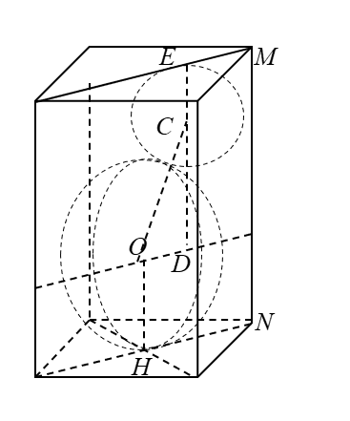 于点，如图，

由题意可知，,，

所以，,

因为两圆相切，所以 ，

因为为直角三角形，所以，

即 ，

又因为 ，所以 .

故答案为：.

**四、解答题**

17．【答案】(1)，(2)2

(1)解：由题意可知，为的中点，因为，，所以，，所以，

所在直线方程为，即．

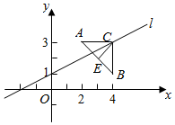

(2)解：由 解得，所以，所以平行于轴，平行于轴，即，

，

．

18．【答案】(1)证明见解析(2)

解：（1）∵在三棱柱，平面*ABC*，∴平面*ABC*，∴，又∠*ABC*＝90°，∴*AB*⊥*BC*，故*AB*，*BC*，两两垂直，如图，以*B*为坐标原点，*BA*所在直线为*x*轴，*BC*所在直线为*y*轴，所在直线为*z*轴，建立空间直角坐标系*B*－*xyz*．

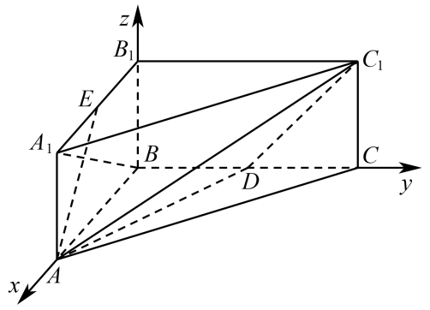

设，则，，，，，

，，，

设平面的法向量为，

则，

取，得．

∵，

∴，又平面，则平面.

得证.

（2）若为的中点，则，

，

，

由，可得，

则*AE*与所成的角为．

19．【答案】（Ⅰ），（Ⅱ），（Ⅲ）或

解：(Ⅰ)甲有7种取法，康复时间不少于14天的有3种取法，所以概率；

(Ⅱ) 如果，从，两组随机各选1人，组选出的人记为甲，组选出的人记为乙共有49种取法，甲的康复时间比乙的康复时间长的列举如下：（13，12），（14，12），（14，13），（15，12），（15，13），(15,14),（16，12）（16，13）,（16，15）,(16,14)有10种取法，所以概率.

(Ⅲ)把B组数据调整为，12，13，14，15，16，17，或12，13，14，15，16，17，，可见当或时，与A组数据方差相等.(可利用方差公式加以证明，但本题不需要)

考点：1、古典概型；2、样本的方差

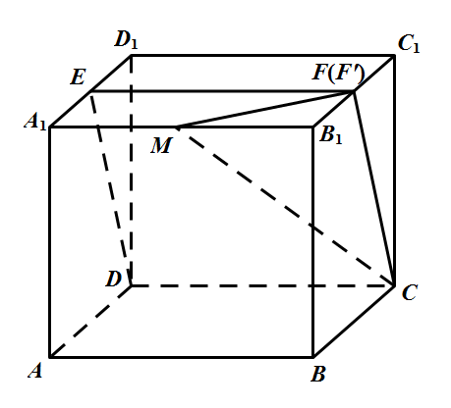

20．【答案】（1）证明见解析；（2）．

解(1)如图所示，取的中点，连结，

由于为正方体，为中点，故，

从而四点共面，即平面*CDE*即平面，

据此可得：直线交平面于点，

当直线与平面相交时只有唯一的交点，故点与点重合，

即点为中点.

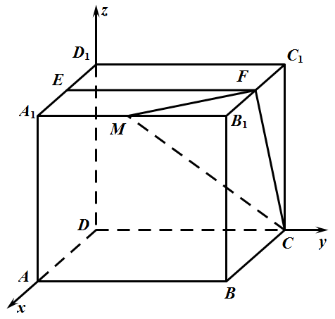(2)以点为坐标原点，方向分别为轴，轴，轴正方向，建立空间直角坐标系，

不妨设正方体的棱长为2，设，

则：，

从而：，

设平面的法向量为：，则：

，

令可得：，

设平面的法向量为：，则：，

令可得：，

从而：，

则：，整理可得：，故（舍去）.

21．【答案】（1）；（2）.

解（1）由，得，

由正弦定理得：，

又，则，

所以，

即，所以，

又因为，所以，即，

又，所以.

（2）由（1）可得，即，

所以

，

因为，所以，

所以当，即时，取得最大值.

22．【答案】(1)证明见解析(2)(3)存在，，理由见解析.

解：(1)在正方形中，，又因为，，

所以面，因为面，所以，

因为，，，所以面，

因为面，所以，

因为，所以平面；

(2)由已知可得，，两两垂直，以为原点，分别以，，所在的直线为，，轴建立空间直角坐标系，连接，可得，

因为，所以，

所以，，，，

，，，

设平面的一个法向量，

由，令，则，，所以，

设平面的一个法向量，

由，则，令，则，所以，

所以，

因为二面角为锐二面角，所以二面角的余弦值为.

(3)存在，理由如下：

假设在棱上是否存在一点满足条件，设，，

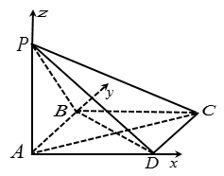则，

因为平面，所以平面的一个法向量为，

所以，

解得：，，

所以在棱上是否存在一点，使直线与平面所成的角是且

的长为.